文件编号： | ORG-MPM-GL-05
建立日期： | 2021-03-19
当前版本： | V2.0.0
文件状态： | 发布

版权声明和保密须知
本文件中出现的任何文字叙述、文档格式、插图、照片、方法、过程等内容，除另有特别注明，版权均属浙江中测新图地理信息技术有限公司所有，受到有关产权及版权法保护。任何单位和个人未经浙江中测新图地理信息技术有限公司的书面授权许可，不得复制或引用本文件的任何片断，无论通过电子形式或非电子形式。
Copyright © 2018 浙江中测新图地理信息技术有限公司 版权所有

CMMI过程体系文件
建立PPB&PPM实操指南
版本修订记录
版本号 | 版本日期 | 修订者 | 修订状态 | 修订内容
0.0.1 | 2021-03-19 | 俞凯杰 | A | 创建初始版本
1.0.0 | 2021-03-19 | 俞凯杰 | R | 发布
2.0.0 | 2021-05-14 | 俞凯杰 | M | 根据CMMI-DEV2.0 修改相关内容
修订状态：A – 增加 M – 修改 D – 删除 R – 发布

目 录
1. 目的 1
2. 适用范围 1
3. 操作说明 1
3.1 数据进行标准化处理 1
3.1.1 说明 1
3.2 使用MINITAB进行正态性检验及直方图看中心趋势 1
3.2.1 说明 1
3.2.2 操作 1
3.2.3 结果分析 2
3.3 判断数据是否分组 2
3.3.1 说明 2
3.3.2 操作 2
3.3.3 结果分析 3
3.4 绘制PPB基线控制图 3
3.4.1 说明 3
3.4.2 操作 3
3.5 通过回归分析建立PPM 4
3.5.1 说明 4
3.5.2 操作 4
3.5.3 结果分析 5
4. 附表 6

建立PPB&PPM实操指南

目的
本指南用于为在公司内部使用MINITAB工具建立PPB&PPM操作说明。

适用范围
- 组织级：用于组织过程改进人员在使用统计数据分析建立PPB&PPM操作指南。

操作说明

数据进行标准化处理

说明
将度量数据用规模进行标准化（相关度量数据除以代码行或者文档页数）。并观察和数据去除异常点数据。

使用MINITAB进行正态性检验及直方图看中心趋势

说明
检查数据是否符合正态分布。

操作
- 在MINITAB中依次选择菜单：统计-》基本统计量-》正态性检验：
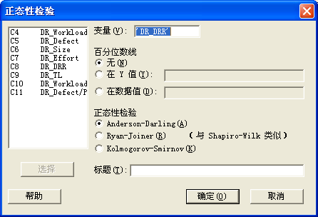
- 选择要做正态性检验的变量并“确定”。
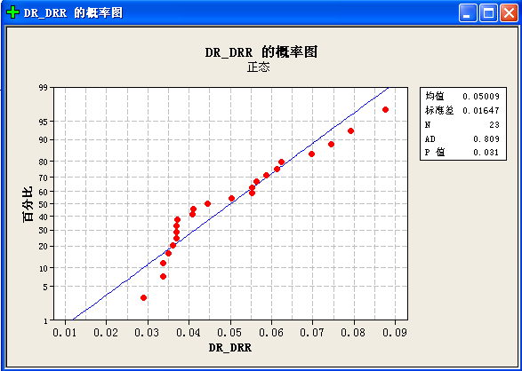

结果分析
- 从分析结果可以得到数据的均值和标准差（如上图中的均值和标准差）。
- P值越大说明数据越服从正态分布 P值>0.05接受数据服从正态分布（参考附表Test for Normality）。
- 如果数据有类型可以分组那么在分组前不符合正态分布需要对数据进行分组，通过方差分析判断分组是否显著，如果分组显著在判断每组分组的数据是否符合正态分布。

判断数据是否分组

说明
对数据进行方差分析，判断分组是否显著（如果数据可以分组则执行此步骤,如果分组显著再按照步骤4.2检查每组分组是否符合正态分布）。

操作
- 在MINITAB中依次选择菜单：统计-》方差分析-》单因子：
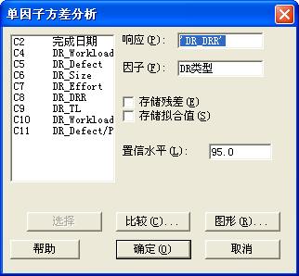
其中因子为可以进行分类类型的那个列。
- 选择要做方差分析的“响应”列并“确定”。

结果分析
- P值越小说明数据分组越显著 P值<0.05接受数据服从正态分布（参考附表ANOVA）。
- 如果数据有类型可以分组那么在分组前不符合正态分布需要对数据进行分组，通过方差分析判断分组是否显著，如果分组显著在判断每组分组的数据是否符合正态分布（参考4.2）。

绘制PPB基线控制图

说明
对已经检测后的数据绘制控制图形成性能基线。

操作
- 将要绘制控制图的数据按照日期排序。
在MINITAB中依次选择菜单：数据-》排序
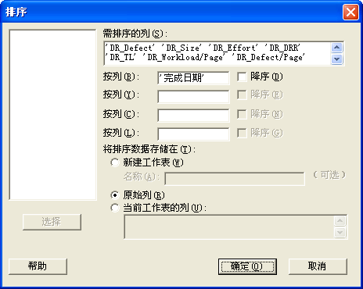
选择需要排序的列和按哪列进行排序。
- 在MINITAB中依次选择菜单：统计-》控制图-》单值的变量控制图-》单值：
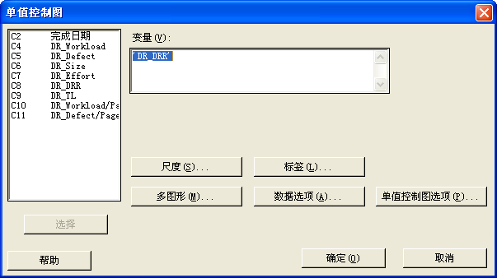
- 确保控制图没有异常点。
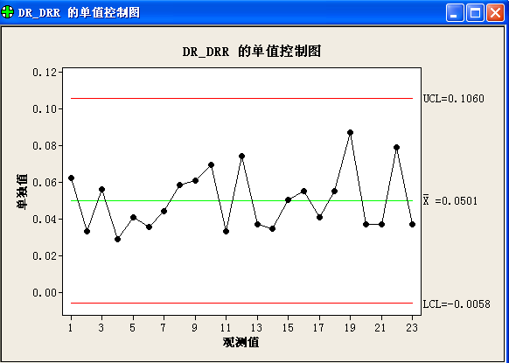

通过回归分析建立PPM

说明
根据选定Y与X因子进行回归分析建立PPM。

操作
- 在MINITAB中依次选择菜单：统计-》回归-》回归：
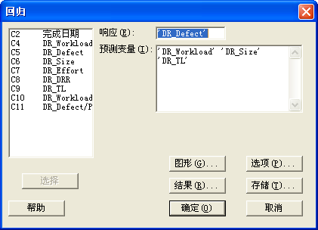
其中响应对应Y，预测变量对应X。
- 选择好“响应“和预测变量”并“确定”。

结果分析
回归结果如下：
回归分析: DR_Defect 与 DR_Workload, DR_Size, DR_TL

回归方程为
DR_Defect = - 4.53 + 0.155 DR_Workload + 0.0546 DR_Size + 9.39 DR_TL

自变量 系数 系数标准误 T P
常量 -4.528 1.371 -3.30 0.004
DR_Workload 0.15480 0.06879 2.25 0.036
DR_Size 0.05458 0.02094 2.61 0.017
DR_TL 9.393 1.734 5.42 0.000

S = 1.47311 R-Sq = 86.1% R-Sq（调整） = 83.9%

方差分析

来源 自由度 SS MS F P
回归 3 255.986 85.329 39.32 0.000
残差误差 19 41.231 2.170
合计 22 297.217

来源 自由度 Seq SS
DR_Workload 1 118.915
DR_Size 1 73.430
DR_TL 1 63.642

异常观测值

拟合值 标准化
观测值 DR_Workload DR_Defect 拟合值 标准误 残差 残差
4 41.5 8.000 11.158 0.861 -3.158 -2.64R
5 33.6 11.000 8.110 0.656 2.890 2.19R

R 表示此观测值含有大的标准化残差
结果分析：
- P值（X的P值和回归方程的P值）越小说明数回归越显著 P值<0.05（参考附表Regression）。
- R-Sq 和R-Sq（调整）越接近100%越好。

附表
各种假设检验关于p值判断参考：
